1. EXPO Congress Center (Astana)
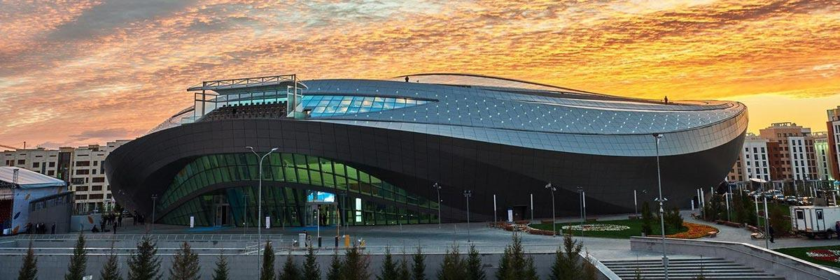
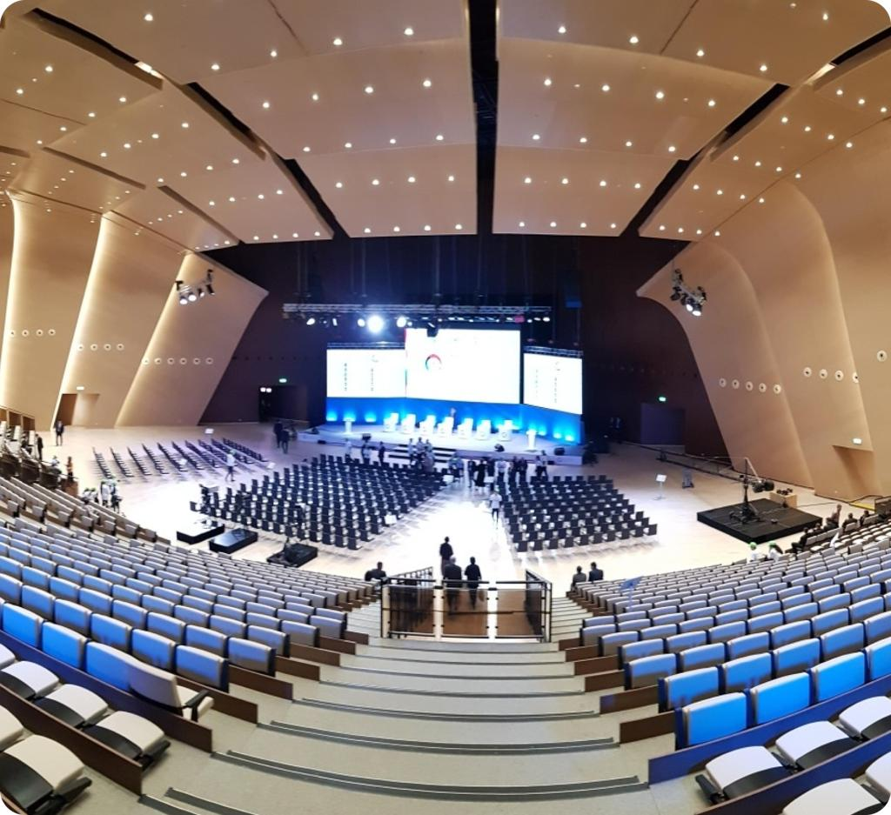
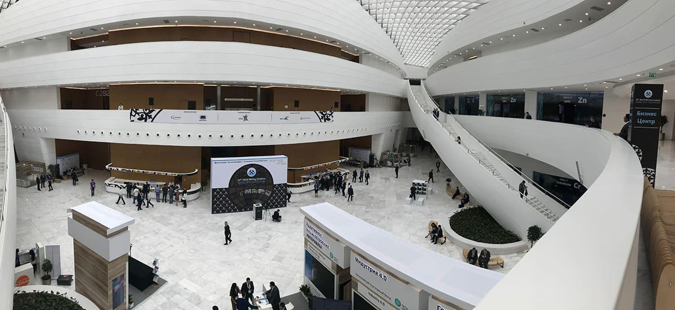
6
Kazakhstans mest moderna och prestigefyllda konferensanläggning, byggd för EXPO 2017.
- Stad: Astana
- Kapacitet: upp till 10 000+ personer
- Del av EXPO-området med futuristisk arkitektur
- High-tech faciliteter och flexibla ytor
- Väldigt stark inom internationella toppmöten, innovation och globala konferenser

2. Korme Exhibition Center
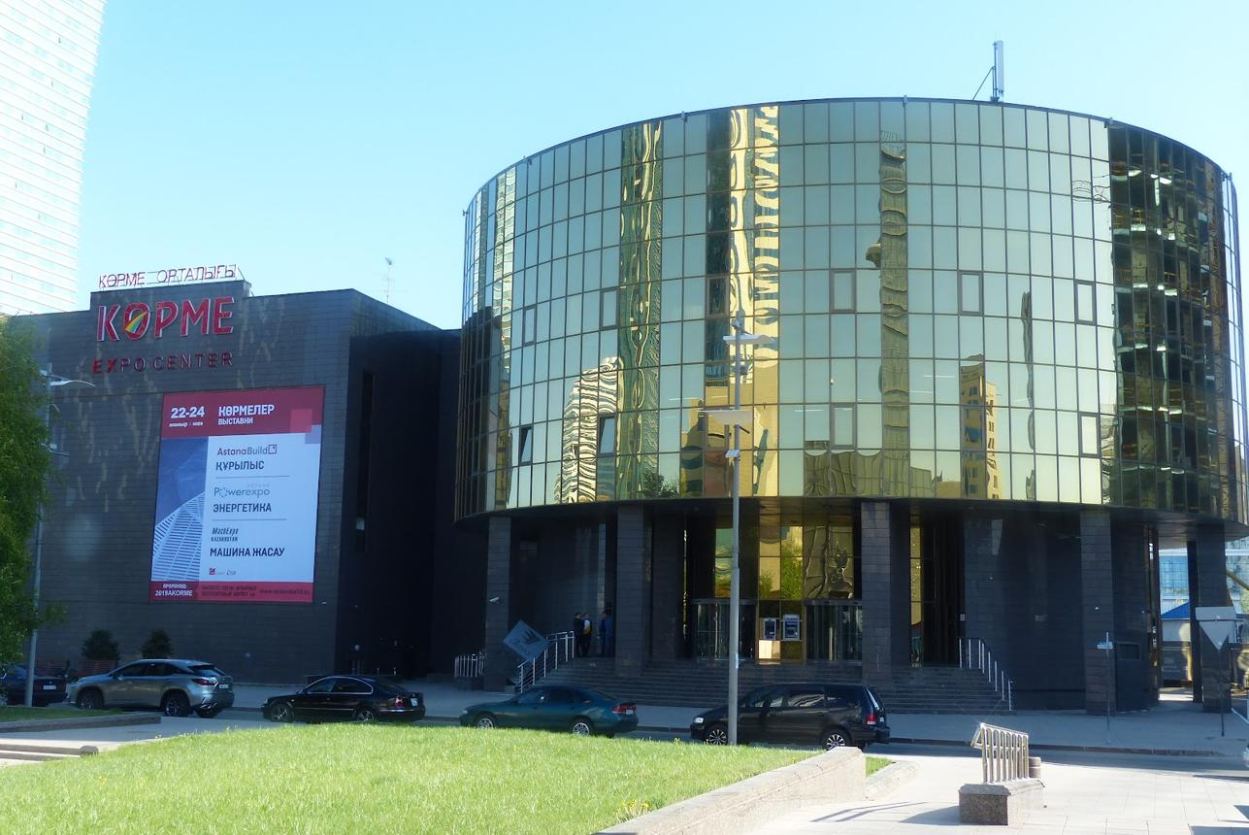
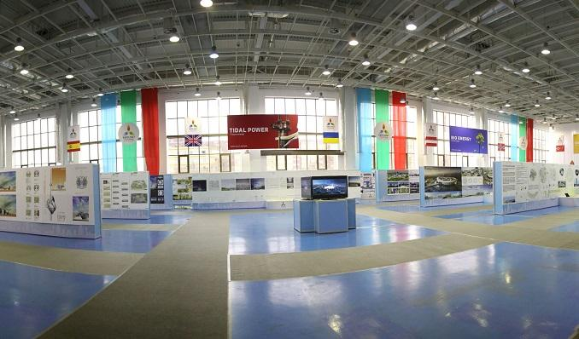
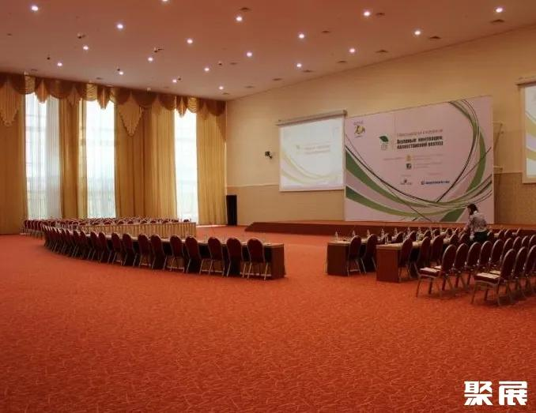
5
En av de viktigaste mäss- och konferensanläggningarna i huvudstaden.
- Stad: Astana
- Kapacitet: upp till 5 000+ personer
- Cirka 9 000 m² eventyta
- Centralt läge i city
- Väldigt stark inom nationella mässor, B2B-events och konferenser

3. Atakent International Exhibition Centre
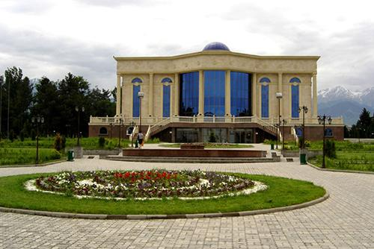
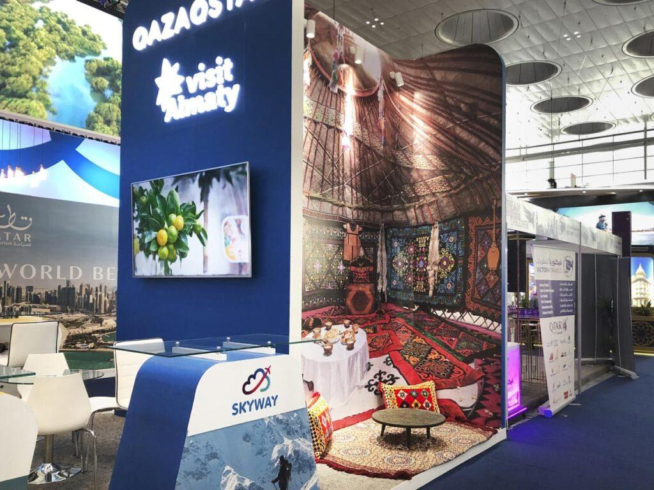
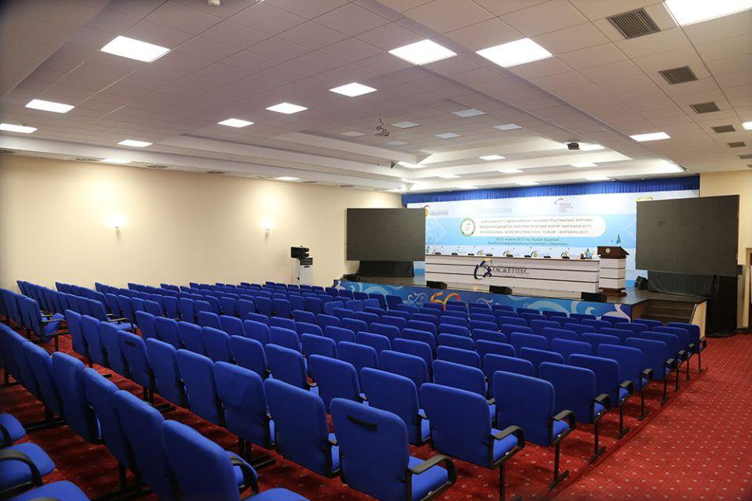
7
Kazakhstans största och mest etablerade expo-område.
- Stad: Almaty
- Kapacitet: upp till 20 000+ personer
- Över 100 000 m² totalyta
- Stort utomhus- och inomhusområde
- Väldigt stark inom internationella mässor, industri-event och expo

4. Palace of Independence (Tauelsizdik Saraiy)
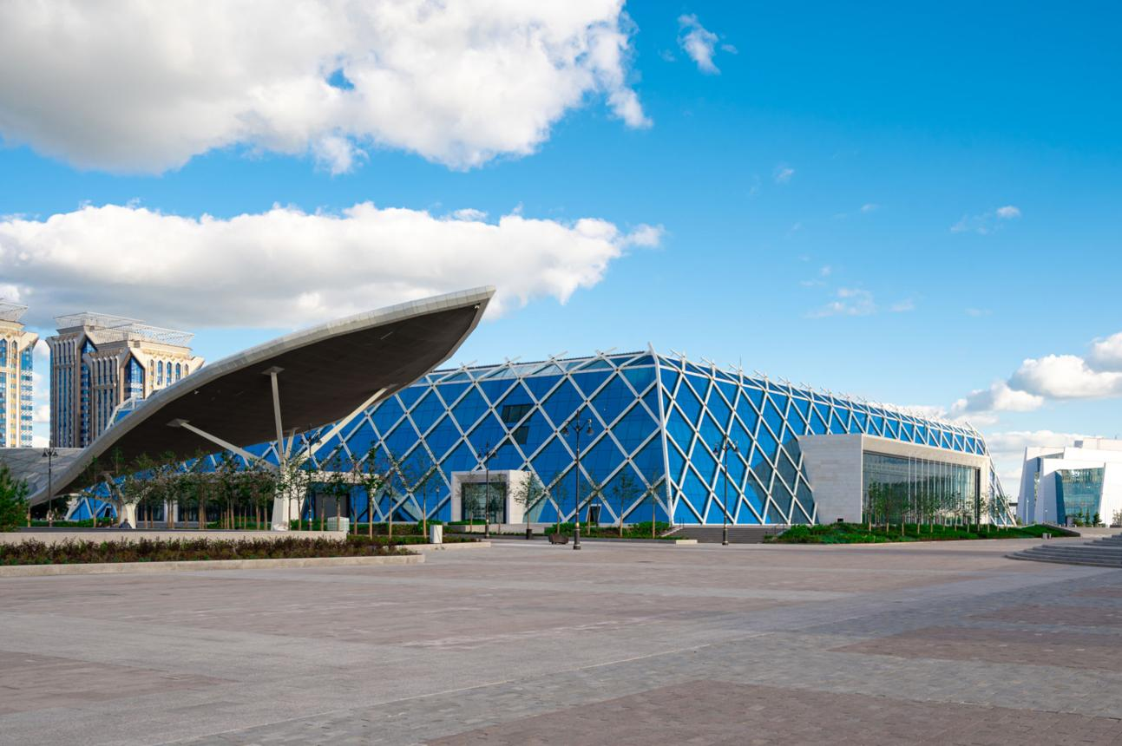
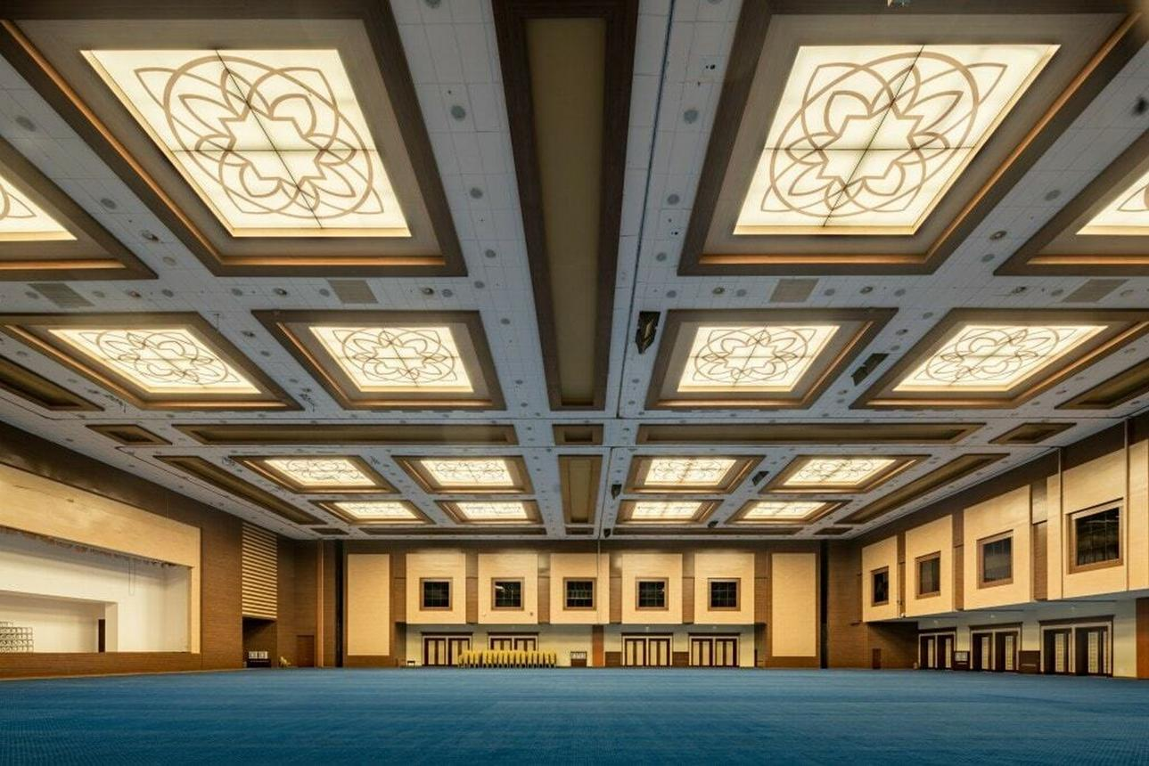
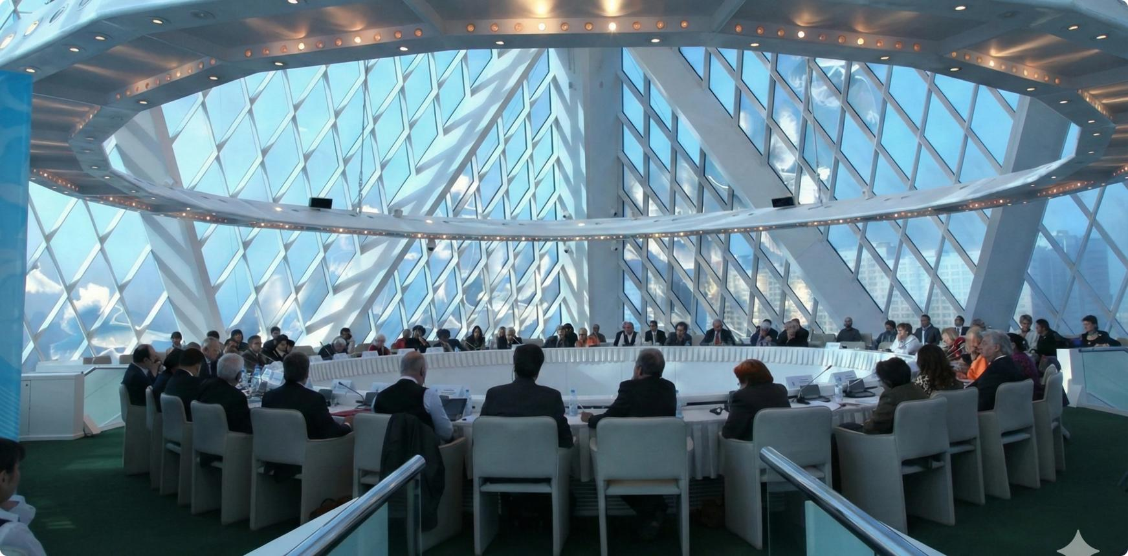
6
En av landets mest prestigefyllda konferens- och eventbyggnader.
- Stad: Astana
- Kapacitet: upp till 3 000+ personer
- Monumental arkitektur och statlig profil
- Flera auditoriums och mötesrum
- Väldigt stark inom statliga konferenser, toppmöten och diplomatiska event

5. The Ritz-Carlton Almaty Conference Facilities
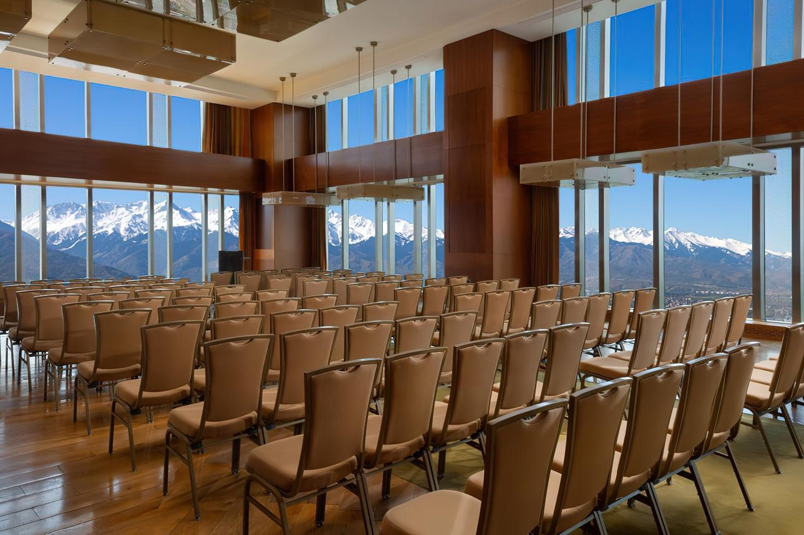
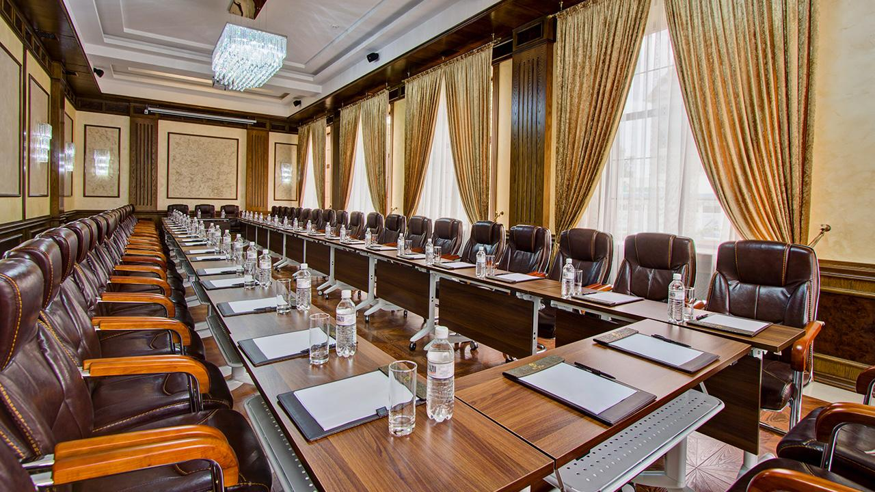
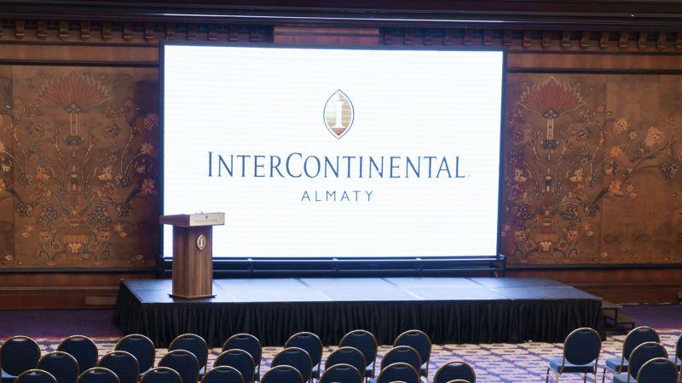
5
En av Kazakhstans mest exklusiva konferensmiljöer.
- Stad: Almaty
- Kapacitet: upp till 1 000+ personer
- Premium hotellbaserade konferensytor
- Lyxig miljö med internationell standard
- Väldigt stark inom high-end corporate events, möten och executive conferences

